**Phiếu kiểm tra giữa kỳ môn HTTDL**

1. **Ghi thông tin chung**

* Họ tên:Đoàn Hải Long
* Mã sinh viên:1851161680
* Tên tỉnh: Đak Nông

1. **Đổi tên file bài làm thành**: KTGK-Online_HoTenSinhVien.docx
2. **Lưu dữ liệu shapefile**

* Lưu dữ liệu về máy (đã tải từ trang gadm)vào thư mục KiemTraGiuaKy_TenSinhVien
* TenSinhVien : Tên vinh viên, viết liền, ko dấu, viết hoa chữ cái đầu
* Rename tên file: bổ sung TEN_TINH (Không dấu)
* Yêu cầu:
* Trang web có thông tin dữ liệu và hình ảnh bản đồ bên cạnh (1 ảnh)
* Thư mục KiemTraGiuaKy_TenSinhVien có chứa file tải về (1 ảnh)

1. **Thao tác với dữ liệu trong QGIS**

* Dữ liệu quốc gia
* View dữ liệu không gian (1 ảnh)
* 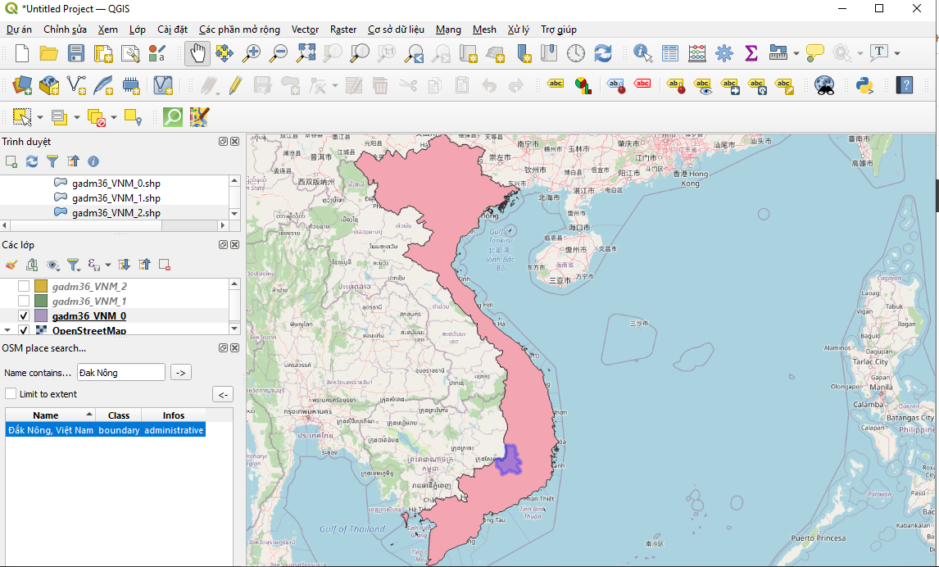
* Hiển thị nhãn (gồm tên quốc gia + tên sinh viên) trên bản đồ (1 ảnh)
* 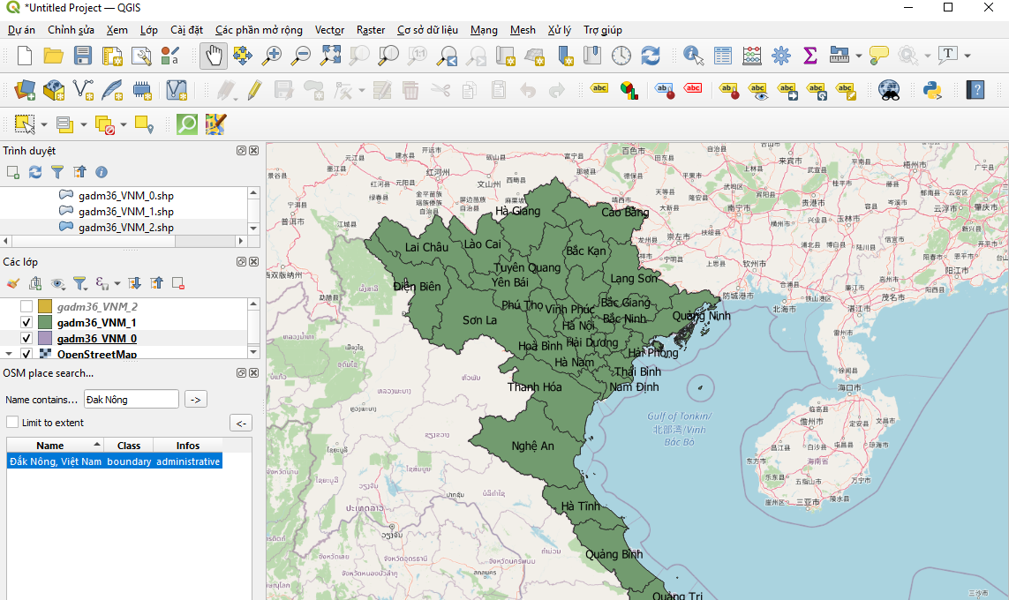
* Chồng dữ liệu tỉnh, thành phố
* View dữ liệu không gian (1 ảnh)
* 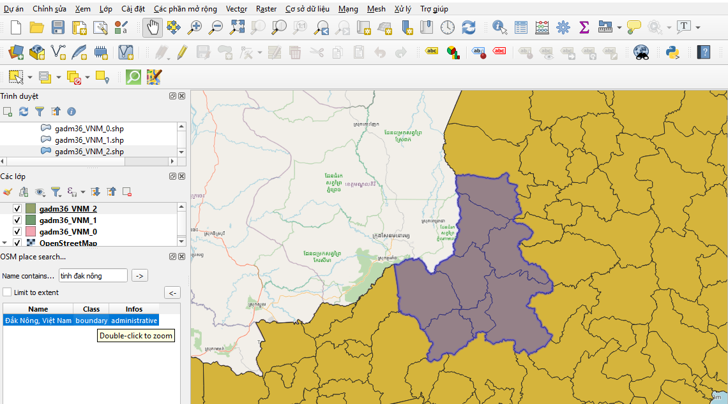
* Hiển thị nhãn là tên tỉnh (riêng với tỉnh được chỉ định thì nhãn bao gồm TEN_TINH + tên sinh viên) trên bản đồ (1 ảnh)
* 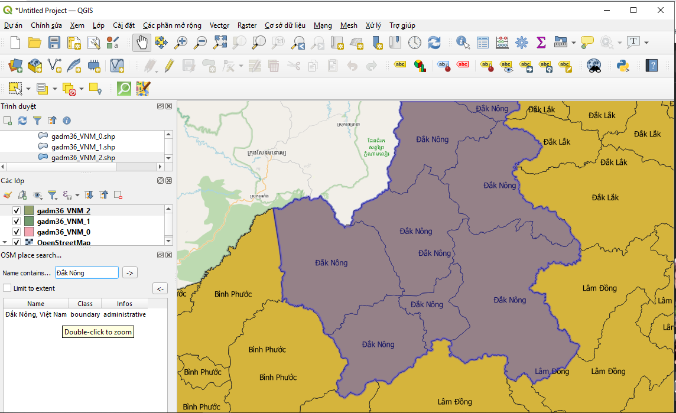
* View bảng dữ liệu thuộc tính (1 ảnh)
* 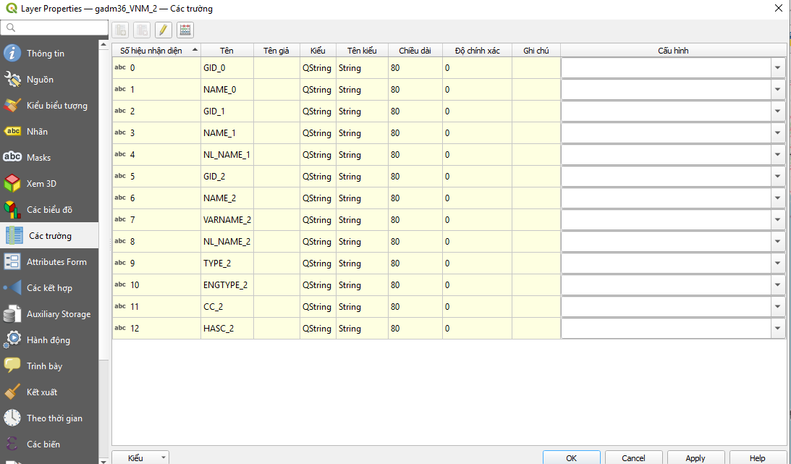
* Chồng dữ liệu quận, huyện
* View dữ liệu không gian (1 ảnh)
* 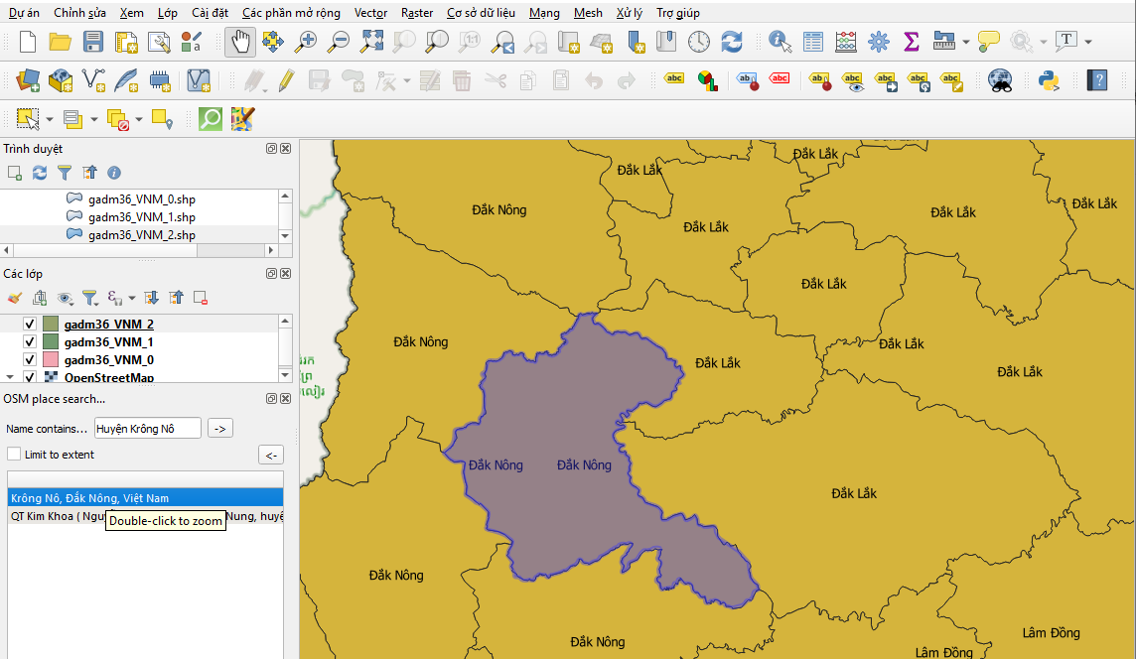
* View bảng dữ liệu thuộc tính (1 ảnh)
* 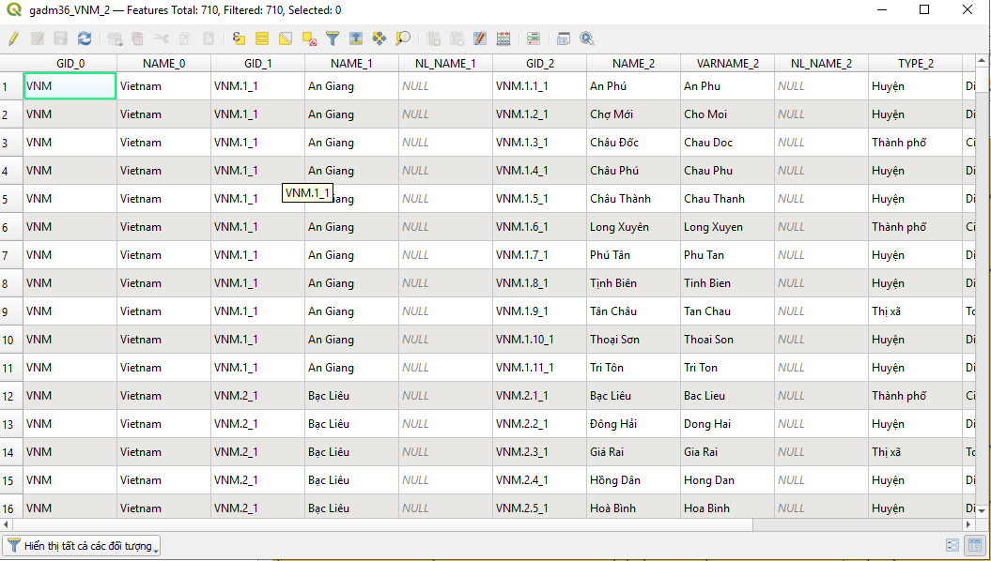
* View bảng dữ liệu thuộc tính với các huyện thuộc tỉnh được chỉ định (1 ảnh)
* 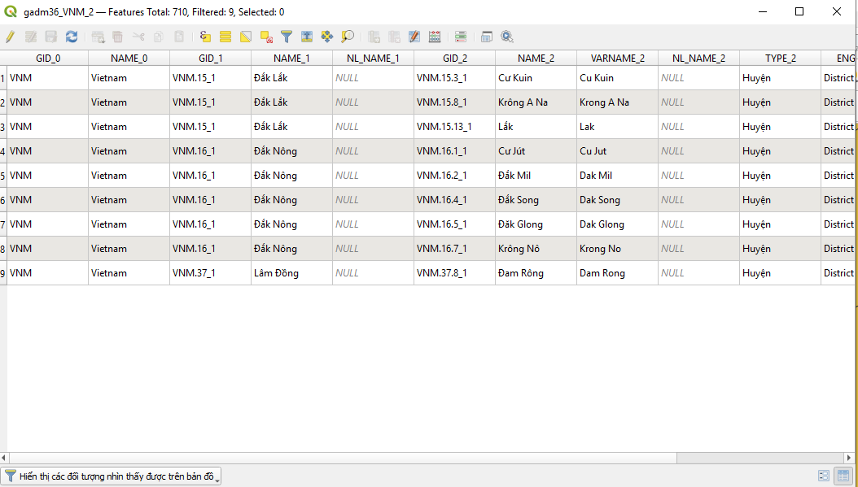

1. **Làm việc với PostGreSQL**

* Tên bảng: TenFile_TenSinhVien
* TenFile: Tên shapefile
* TenSinhVien : Tên vinh viên, viết liền, ko dấu, viết hoa chữ cái đầu
* Import dữ liệu vào CSDL với tên bảng như trên
* Form đường dẫn đến shapefile (1 ảnh)
* Form thông tin import - chứa nút Import (1 ảnh)
* Vùng cây phân cấp trong PostGreSQL chứa bảng mới import (1 ảnh)
* Viết câu lệnh truy vấn tính diện tích tỉnh TEN_TINH theo 2 cách:
* Từ dữ liệu tỉnh/thành phố: form Query bao gồm câu lệnh SQL và kết quả dạng WKT (1 ảnh)
* Từ dữ liệu quận/huyện (sử dụng hàm ST_Union): form Query bao gồm câu lệnh SQL và kết quả dạng WKT (1 ảnh)
* Từ dữ liệu quận/huyện (sử dụng hàm ST_Union): form Query bao gồm câu lệnh SQL và kết quả dạng WKT (1 ảnh)
* Viết câu lệnh truy vấn top 10 vùng quận/huyện thuộc vùng tỉnh TEN_TINH
* ***Lưu ý:* Ảnh chụp cut đúng vùng thông tin quan tâm, không để cả ảnh màn hình. Phiếu nộp ghi rõ: Lớp_TenSV_MáSV**